Ngày soạn:…/…/…
Ngày dạy:…/…/…

CHƯƠNG 3: HỢP CHẤT CHỨA NITROGEN

BÀI 8. AMINE
I. MỤC TIÊU
1. Về kiến thức
Sau bài học này, HS sẽ:
- Nêu được khái niệm về amine và phân loại được amine (theo bậc của amine và bản chất gốc hydrocarbon).
- Viết được công thức cấu tạo và gọi được tên của một số amine theo danh pháp thay thế, danh pháp gốc - chức (số nguyên tử C trong phân tử ≤ 5), tên thông thường của một số amine hay gặp.
- Nêu được đặc điểm về tính chất vật lí của amine (trạng thái, nhiệt độ sôi, nhiệt độ nóng cháy, khả năng hoà tan).
- Trình bày được đặc điểm cấu tạo phân tử và hình dạng phân tử methylamine và aniline.
- Trình bày được tính chất hoá học đặc trưng của amine: tính chất của nhóm -NH₂ (tính base với quỳ tím, với HCl, với iron (III) chloride, phản ứng với nitrous acid); phản ứng thể ở nhân thơm (với nước bromine) của aniline; phản ứng tạo phức của methylamine (hoặc ethylamine) với copper (II) hydroxide.
- Thực hiện được (hoặc quan sát video) thí nghiệm về phản ứng của dung dịch methylamine (hoặc ethylamine) với quỳ tím (chất chỉ thị), với HCl, với iron (III) chloride, với copper (II) hydroxide); phản ứng của aniline với nước bromine; mô tả được các hiện tượng thí nghiệm và giải thích được tính chất hoá học của amine.
- Trình bày được ứng dụng của amine (diamine và aniline); các phương pháp điều chế amine (khử hợp chất nitro và thế nguyên tử H trong phân tử ammonia).
2. Năng lực
Năng lực chung:
- Năng lực giao tiếp và hợp tác: Chủ động giao tiếp trong nhóm, trình bày rõ ý tưởng cá nhân và hỗ trợ nhau hoàn thành nhiệm vụ chung, tự tin và biết kiểm soát cảm xúc, thái độ khi nói trước nhiều người.
- Năng lực giải quyết vấn đề và sáng tạo: Thu thập và làm rõ thông tin có liên quan đến vấn đề; phân tích để xây dựng được các ý tưởng phù hợp.
Năng lực đặc thù:
Năng lực đặc thù:
- Năng lực vận dụng kiến thức, kĩ năng đã học: Nhận ra, giải thích được vấn đề thực tiễn dựa trên kiến thức hoá học.
- Năng lực tìm hiểu tự nhiên dưới góc độ hoá học:
  - Sử dụng được ngôn ngữ, hình vẽ, sơ đồ, biểu bảng để biểu đạt quá trình tìm hiểu vấn đề và kết quả tìm kiếm.
  - Viết được báo cáo quá trình tìm hiểu.
- Năng lực nhận thức hoá học:
  - Nêu được khái niệm về amine và phân loại được amine (theo bậc của amine và bản chất gốc hydrocarbon).
  - Viết được công thức cấu tạo và gọi được tên của một số amine theo danh pháp thay thế, danh pháp gốc - chức (số nguyên tử C trong phân tử ≤ 5), tên thông thường của một số amine hay gặp.
  - Nêu được đặc điểm về tính chất vật lí của amine (trạng thái, nhiệt độ sôi, nhiệt độ nóng cháy, khả năng hoà tan).
  - Trình bày được đặc điểm cấu tạo phân tử và hình dạng phân tử methylamine và aniline.
  - Trình bày được tính chất hoá học đặc trưng của amine: tính chất của nhóm -NH₂ (tính base với quỳ tím, với HCl, với iron (III) chloride, phản ứng với nitrous acid); phản ứng thể ở nhân thơm (với nước bromine) của aniline; phản ứng tạo phức của methylamine (hoặc ethylamine) với copper (II) hydroxide.
  - Thực hiện được (hoặc quan sát video) thí nghiệm về phản ứng của dung dịch methylamine (hoặc ethylamine) với quỳ tím (chất chỉ thị), với HCl, với iron (III) chloride, với copper (II) hydroxide); phản ứng của aniline với nước bromine; mô tả được các hiện tượng thí nghiệm và giải thích được tính chất hoá học của amine.
  - Trình bày được ứng dụng của amine (diamine và aniline); các phương pháp điều chế amine (khử hợp chất nitro và thế nguyên tử H trong phân tử ammonia).
3. Phẩm chất
- Tham gia tích cực hoạt động nhóm phù hợp với khả năng của bản thân.
- Cẩn trọng, trung thực và thực hiện các yêu cầu trong bài học.
II. THIẾT BỊ DẠY HỌC VÀ HỌC LIỆU
1. Đối với giáo viên
- Tài liệu: SGK, SGV Hóa học 12, các hình ảnh, video, phiếu bài tập liên quan đến bài học.
- Thiết bị dạy học: Máy tính, máy chiếu.
2. Đối với học sinh
- Tài liệu: SGK Hóa học 12.
- Tranh ảnh, tư liệu sưu tầm liên quan đến bài học theo yêu cầu của GV.
III. TIẾN TRÌNH DẠY HỌC
A. HOẠT ĐỘNG KHỞI ĐỘNG
a. Mục tiêu: HS có hứng thú học tập, nhu cầu tìm hiểu; dùng những kiến thức, kĩ năng cần thiết để thực hiện yêu cầu, khám phá kiến thức mới.
b. Nội dung: Quan sát hình ảnh GV cung cấp và thực hiện yêu cầu theo hướng dẫn của GV.
c. Sản phẩm: Câu trả lời của HS về cách tổng hợp tơ nylon 6,6.
d. Tổ chức thực hiện
Bước 1: GV chuyển giao nhiệm vụ học tập
- GV nêu câu hỏi: “Tơ nylon-6,6 có tính dai, mềm, óng mượt, ít thấm nước, giặt mau khô, được dùng để dệt vải may mặc, dệt bít tất, đan lưới, bện dây cáp, dây dù. Người ta đã tổng hợp loại tơ này như thế nào?”
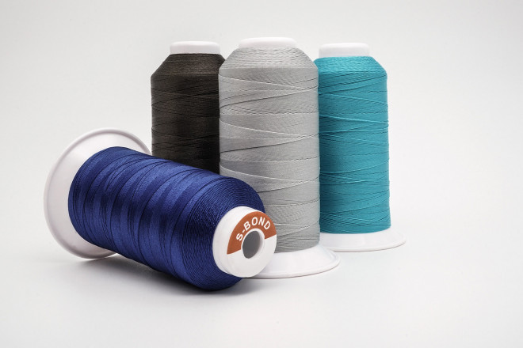
- GV yêu cầu HS quan sát video để trả lời câu hỏi trên: https://www.youtube.com/watch?v=4_EEndIUB-c
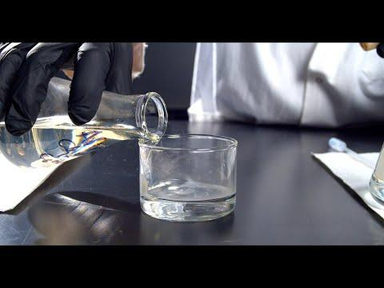
Bước 2: HS tiếp nhận, thực hiện nhiệm vụ học tập
- HS làm việc cá nhân, quan sát hình và suy nghĩ trả lời câu hỏi của GV.
- GV hướng dẫn, hỗ trợ HS (nếu cần thiết).
Bước 3: Báo cáo kết quả hoạt động, thảo luận
- GV mời 2 – 3 HS trả lời câu hỏi: Tơ nylon 6,6 được tổng hợp từ phản ứng trùng ngưng giữa adipic acid với hexamethylene diamine.
- Các HS khác lắng nghe để nhận xét câu trả lời của bạn mình.
- GV khuyến khích HS có thể có nhiều ý kiến khác nhau.
Bước 4: Đánh giá kết quả thực hiện nhiệm vụ học tập
- GV đánh giá, nhận xét của câu trả lời HS, dẫn dắt HS vào bài học: Amine ngoài ứng dụng các loại tơ nhân tạo, chúng còn có nhiều ứng dụng trong các lĩnh vực dược phẩm, hoá mĩ phẩm, phẩm nhuộm. Vậy amine là gì? Đặc điểm cấu tạo và tính chất của amine là gì?chúng ta cùng vào bài học ngày hôm nay Bài 8 – Amine.
B. HOẠT ĐỘNG HÌNH THÀNH KIẾN THỨC
Hoạt động 2. Tìm hiểu về cấu tạo của amine
a. Mục tiêu: HS trình bày được đặc điểm cấu tạo phân tử và hình dạng phân tử methylamine và aniline.
b. Nội dung: HS quan sát hình GV cung cấp, đọc thông tin trong SGK trang 37 và trả lời các câu hỏi của GV.
c. Sản phẩm: Câu trả lời của HS về đặc điểm cấu tạo phân tử và hình dạng phân tử methylamine và aniline.
d. Tổ chức hoạt động:
HOẠT ĐỘNG CỦA GV - HS | DỰ KIẾN SẢN PHẨM
Bước 1: GV chuyển giao nhiệm vụ học tập  - GV yêu cầu HS quan sát mô hình phân tử của ammonia và methylamine.  - GV yêu cầu HS dựa vào hình vẽ và thông tin trong SGK, trả lời câu hỏi: Em có nhận xét gì về cấu tạo của methylamine với ammonia?  - GV tổ chức cho HS lắp mô hình phân tử methylamine và aniline để HS có cái nhìn trực quan hơn về cấu trúc phân tử.  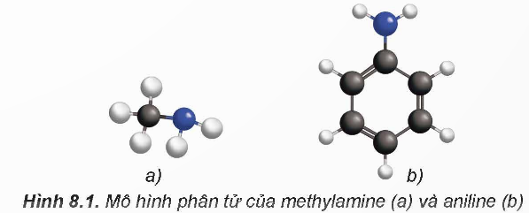  - GV yêu cầu HS quan sát mô hình đã lắp, trả lời câu hỏi: Em có nhận xét gì về hình dạng phân tử của methylamine và aniline?  - GV cung cấp thêm thông tin cho HS về sự khác nhau giữa hình dạng phân tử của alkylamine và aniline: Khác với các alkylamine có dạng tháp đáy tam giác (nguyên tử N lai hóa sp³), aniline có cấu trúc gần phẳng do sự liên hợp (p-$π$) của cặp electron tự do trên nguyên tử N với vòng benzene.  Bước 2: HS tiếp nhận, thực hiện nhiệm vụ học tập  - HS quan sát hình và mô hình, đọc thông tin trong bài để thực hiện yêu cầu của GV.  - GV hướng dẫn, hỗ trợ HS (nếu cần thiết); ghi lại những HS tích cực, những HS chưa tích cực để điều chỉnh.  Bước 3: Báo cáo kết quả hoạt động, thảo luận  - GV mời đại diện 2 - 3 HS xung phong trả lời:  * Trả lời câu hỏi của GV:  + Cấu tạo của methylamine tương tự ammonia: đều có dạng tháp đáy tam giác và còn cặp electron chưa liên kết trên nguyên tử nitrogen.  + Methylamine có dạng tháp đáy tam giác trong khi aniline có cấu trúc gần phẳng.  - Các HS khác lắng nghe, nhận xét, nêu ý kiến bổ sung (nếu có).  Bước 4: Đánh giá kết quả thực hiện nhiệm vụ học tập  - GV đánh giá câu trả lời của HS, đưa ra kết luận về đặc điểm cấu tạo của amine.  - GV chuyển sang nội dung mới. | II. Đặc điểm cấu tạo  - Nguyên tử nitrogen còn cặp electron chưa liên kết.  - Cấu tạo của amine tương tự ammonia ⇒ amine có một số tính chất hóa học tương tự ammonia.  - Aniline dễ tham gia phản ứng thế nguyên tử hydrogen trong nhân thơm do ảnh hưởng của nhóm -NH₂.
  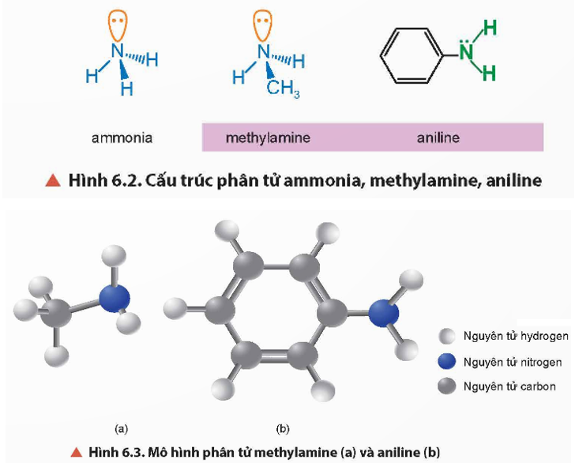
  Ammonia | Methylamine
Hoạt động 4. Tìm hiểu tính chất hóa học cơ bản của amine
a. Mục tiêu: HS trình bày được các tính chất hóa học cơ bản của amine.
b. Nội dung: HS quan sát video GV cung cấp, đọc thông tin trong SGK trang 38 - 39 và trả lời các câu hỏi của GV.
c. Sản phẩm: Câu trả lời của HS về các tính chất hóa học cơ bản của amine.
d. Tổ chức hoạt động:
HOẠT ĐỘNG CỦA GV - HS | DỰ KIẾN SẢN PHẨM
Bước 1: GV chuyển giao nhiệm vụ học tập  - GV chia lớp thành 4 nhóm.  - GV tổ chức cho HS xem lần lượt các video sau:  + Video (0:15-4:30) thí nghiệm tính base của amine.  + Video (0:16-0:40) phản ứng thế nhân thơm của aniline.  - GV yêu cầu HS quan sát video kết hợp nghiên cứu thông tin trong SGK, thảo luận nhóm, hoàn thành phiếu bài tập (đính kèm dưới hoạt động).  - GV mở rộng giải thích tính base của amine từ cấu trúc và cơ sở so sánh độ mạnh tính base của các amine: Nguyên tử nitrogen của phân tử amine còn cặp electron tự do nên phân tử có thể nhận proton ⇒ amine có tính base. Trong phân tử alkylamine, gốc alkyl đẩy electron làm cho mật độ electron trên nguyên tử nitrogen cao hơn so với mật độ electron trong ammonia. Trong phân tử aniline, vòng benzene hút electron làm cho mật độ electron trên nguyên tử nitrogen thấp hơn so với mật độ electron trên nguyên tử nitrogen trong phân tử ammonia ⇒ Tính base alkylamine > ammonia > phenylamine.  - GV dùng cơ chế phản ứng của amine bậc nhất với nitrous acid để giải thích sự hình thành diazonium ion của arylamine bậc nhất và sự hình thành alcohol hoặc dẫn xuất halogen của alkylamine bậc nhất.  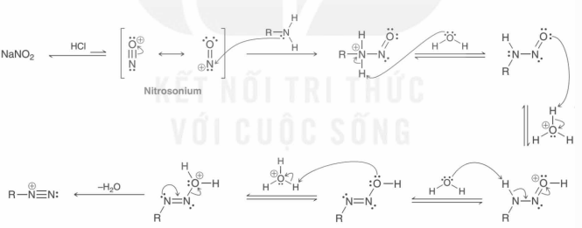  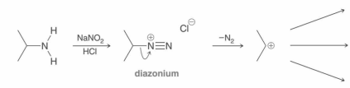  ⇒ Cơ chế này cho thấy amine bậc 2 chỉ dừng ở bước tạo sản phẩm là một N-nitrosamine (R₂N-N=O), chứ không tạo được diazonium ion. Diazonium ion của arylamine bền do sự liên hợp với nhân thơm, còn của alkylamine không bền tạo carbocation (có thể phản ứng tạo nhiều sản phẩm khác nhau).  Bước 2: HS tiếp nhận, thực hiện nhiệm vụ học tập  - HS quan sát video, đọc thông tin trong bài, thảo luận nhóm để thực hiện yêu cầu của GV.  - GV hướng dẫn, hỗ trợ HS (nếu cần thiết); ghi lại những HS tích cực, những HS chưa tích cực để điều chỉnh.  Bước 3: Báo cáo kết quả hoạt động, thảo luận  - GV mời đại diện 2 - 3 HS xung phong trả lời:  * Trả lời Phiếu bài tập (đính kèm dưới hoạt động).  - Các HS khác lắng nghe, nhận xét, nêu ý kiến bổ sung (nếu có).  Bước 4: Đánh giá kết quả thực hiện nhiệm vụ học tập  - GV đánh giá câu trả lời của HS, đưa ra kết luận về tính chất hóa học của amine.  - GV chuyển sang nội dung mới. | IV. Tính chất hóa học  1. Tính base và phản ứng tạo phức  - Amine thể hiện tính base yếu:  + Dung dịch alkylamine làm quỳ tím đổi màu xanh, dung dịch aniline không làm đổi màu quỳ tím:  CH₃NH₂ + H₂O $⇌$ CH₃NH₃⁺ + OH⁻  + Amine tác dụng với acid tạo thành muối:  CH₃NH₂ + HCl → CH₃NH₃Cl  + Amine có khối lượng phân tử nhỏ có khả năng tác dụng với dung dịch muối của một số kim loại tạo kết tủa hydroxide:  3CH₃NH₂ + FeCl₃ + 3H₂O → Fe(OH)₃ + 3CH₃NH₃Cl  - Amine (methylamine, ethylamine) có khả năng tạo phức chất màu xanh lam với Cu(OH)₂:  CuCl₂ + 2CH₃NH₂ + 2H₂O → Cu(OH)₂ + 2CH₃NH₃Cl  4CH₃NH₂ + Cu(OH)₂ → [Cu(CH₃NH₂)₄](OH)₂  2. Phản ứng với nitrous acid  - Alkylamine bậc một tác dụng với nitrous acid (nhiệt độ thường) tạo alcohol và nitrogen ⇒ Nhận biết alkylamine bậc một.  Ví dụ: CH₃NH₂ + HONO → CH₃OH + N₂ + H₂O  - Aniline tác dụng với nitrous acid (0-5ºC) tạo muối diazonium (dùng để tổng hợp phẩm nhuộm azo và dược phẩm).  Ví dụ: C₆H₅NH₂ + HONO + HCl $\underset{→}{{0-5}^{o}C}$ [C₆H₅N₂]⁺Cl⁻ + 2H₂O  3. Phản ứng của aniline với nước bromine  - Do ảnh hưởng của -NH₂, aniline dễ tham gia phản ứng thế nguyên tử H của vòng benzene hơn so với benzene, ưu tiên thế vào vị trí ortho và para so với nhóm -NH₂:  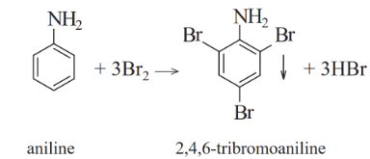

PHIẾU BÀI TẬP
TÍNH CHẤT HÓA HỌC CỦA AMINE
Họ và tên:
Lớp:
Câu 1: Mô tả các hiện tượng xảy ra trong thí nghiệm chứng minh tính base của amine.
….……………………………………………………………………………………………………………………………………………………………………………………………………………………………………………………………………………………………………………………………………………………………………………………………………………………………………………………
….……………………………………………………………………………………
….……………………………………………………………………………………
Câu 2: Giấm có thể dùng để khử mùi tanh của cá. Giải thích và viết phương trình hóa học. (Biết mùi tanh của cá thường do trimethylamine gây ra.)
….……………………………………………………………………………………………………………………………………………………………………………………………………………………………………………………………………………………………………………………………………………………………………………………………………………………………………………………
….……………………………………………………………………………………
….……………………………………………………………………………………
Câu 3: Mô tả hiện tượng xảy ra trong thí nghiệm phản ứng thế ở nhân thơm của aniline.
….……………………………………………………………………………………………………………………………………………………………………………………………………………………………………………………………………………………………………………………………………………………………………………………………………………………………………………………
….……………………………………………………………………………………
….……………………………………………………………………………………
Câu 4: Đề xuất hóa chất và phương pháp để phân biệt hai chất lỏng toluene và aniline.
….……………………………………………………………………………………………………………………………………………………………………………………………………………………………………………………………………………………………………………………………………………………………………………………………………………………………………………………
….……………………………………………………………………………………
….……………………………………………………………………………………

Gợi ý trả lời:
Hoạt động 5. Tìm hiểu ứng dụng của amine
a. Mục tiêu: HS trình bày được các ứng dụng của amine.
b. Nội dung: HS quan sát ảnh GV cung cấp, đọc thông tin trong SGK trang 39 và trả lời các câu hỏi của GV.
c. Sản phẩm: Câu trả lời của HS về các ứng dụng của amine.
d. Tổ chức hoạt động:
HOẠT ĐỘNG CỦA GV - HS | DỰ KIẾN SẢN PHẨM
Bước 1: GV chuyển giao nhiệm vụ học tập  - GV yêu cầu HS quan sát hình ảnh một số ứng dụng của amine.  - GV yêu cầu HS quan sát, thảo luận nhóm đôi, trả lời câu hỏi: Nêu ứng dụng của amine trong đời sống và sản xuất.  Bước 2: HS tiếp nhận, thực hiện nhiệm vụ học tập  - HS quan sát hình, đọc thông tin trong bài để thực hiện yêu cầu của GV.  - GV hướng dẫn, hỗ trợ HS (nếu cần thiết); ghi lại những HS tích cực, những HS chưa tích cực để điều chỉnh.  Bước 3: Báo cáo kết quả hoạt động, thảo luận  - GV mời đại diện 2 - 3 HS xung phong trả lời:  * Trả lời câu hỏi của GV (DKSP).  - Các HS khác lắng nghe, nhận xét, nêu ý kiến bổ sung (nếu có).  Bước 4: Đánh giá kết quả thực hiện nhiệm vụ học tập  - GV đánh giá câu trả lời của HS, đưa ra kết luận về ứng dụng của amine.  - GV chuyển sang nội dung mới. | V. Ứng dụng  - Aniline: nguyên liệu tổng hợp một số hợp chất trong công nghiệp phẩm nhuộm, dược phẩm (paracetamol, sulfonamide), công nghiệp polymer.  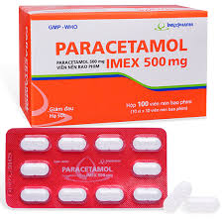  Dược phẩm  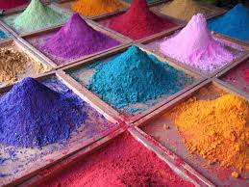  Phẩm nhuộm  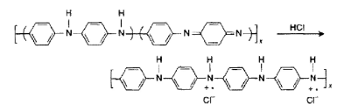  Polymer  - Một số diamine là nguyên liệu tổng hợp tơ sợi.  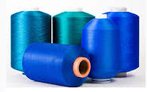  Sợi nylon-6,6.
  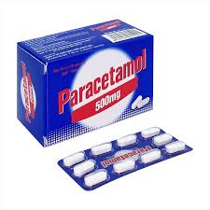 | 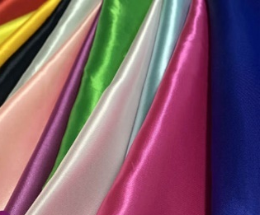
  Paracetamol | Tơ nylon-6,6
Hoạt động 6. Tìm hiểu phương pháp điều chế amine
a. Mục tiêu: HS trình bày được phương pháp điều chế amine.
b. Nội dung: HS đọc thông tin trong SGK trang 40 và trả lời các câu hỏi của GV.
c. Sản phẩm: Câu trả lời của HS về phương pháp điều chế amine.
d. Tổ chức hoạt động:
HOẠT ĐỘNG CỦA GV - HS | DỰ KIẾN SẢN PHẨM
Bước 1: GV chuyển giao nhiệm vụ học tập  - GV tổ chức cho HS nghiên cứu thông tin trong SGK, trả lời câu hỏi: Cho biết phương pháp điều chế amine.  Bước 2: HS tiếp nhận, thực hiện nhiệm vụ học tập  - HS đọc thông tin trong bài, suy nghĩ để thực hiện yêu cầu của GV.  - GV hướng dẫn, hỗ trợ HS (nếu cần thiết); ghi lại những HS tích cực, những HS chưa tích cực để điều chỉnh.  Bước 3: Báo cáo kết quả hoạt động, thảo luận  - GV mời đại diện 2 - 3 HS xung phong trả lời:  * Trả lời câu hỏi của GV (DKSP).  - Các HS khác lắng nghe, nhận xét, nêu ý kiến bổ sung (nếu có).  Bước 4: Đánh giá kết quả thực hiện nhiệm vụ học tập  - GV đánh giá câu trả lời của HS, đưa ra kết luận về phương pháp điều chế amine.  - GV chuyển sang nội dung luyện tập. | VI. Điều chế  1. Alkyl hóa ammonia  - Alkylamine được điều chế từ ammonia và dẫn xuất halogen.  Ví dụ: NH₃ $\underset{→}{{+CH}_{3}I, -HI}$ CH₃NH₂ $\underset{→}{{+CH}_{3}I, -HI}$ (CH₃)₂NH $\underset{→}{{+CH}_{3}I, -HI}$ (CH₃)₃N  2. Khử hợp chất nitro  - Aniline và các arylamine được điều chế bằng cách khử hợp chất nitrobenzene (hoặc dẫn xuất nitro tương ứng) bởi kim loại (Zn, Fe,…) trong dung dịch HCl.  Ví dụ: C₆H₅NO₂ + 6[H] $\underset{→}{Fe+HCl, t^{o}}$ C₆H₅NH₂ + 2H₂O
C. HOẠT ĐỘNG LUYỆN TẬP
a. Mục tiêu: Giúp HS củng cố lại kiến thức đã học về khái niệm, cấu tạo, tính chất vật lí, tính chất hóa học, ứng dụng và điều chế amine.
b. Nội dung: HS trả lời các câu hỏi liên quan đến nội dung bài học.
c. Sản phẩm: Câu trả lời của HS về khái niệm, cấu tạo, tính chất vật lí, tính chất hóa học, ứng dụng và điều chế amine.
d. Tổ chức thực hiện
Nhiệm vụ 1: Trả lời câu hỏi trắc nghiệm
Bước 1: GV chuyển giao nhiệm vụ học tập
GV yêu cầu HS dựa vào kiến thức đã học để trả lời các câu hỏi trắc nghiệm:
Câu 1. Để thu được amine, ta thay thế một hay nhiều nguyên tử hydrogen trong phân tử ammonia bằng
A. nước. B. gốc hydrocarbon.
C. gốc carbonyl. D. Cu(OH)₂.
Câu 2. Liên kết giữa nitrogen với hydrogen trong phân tử amine là loại liên kết
A. cộng hóa trị. B. ion.
C. kim loại. D. tĩnh điện.
Câu 3. Ethylamine không phản ứng với
A. Cu(OH)₂. B. HCl.
C. nước bromine. D. FeCl₃.
Câu 4. Cho 4,5 gam ethylamine tác dụng với dung dịch hydrochloric acid thu được m gam muối. Giá trị của m gần nhất với
A. 4,1. B. 8,2. C. 7,5. D. 5,7.
Câu 5. Hóa chất để phân biệt methylamine và aniline là
A. Cu(OH)₂. B. fructose.
C. ethanoic acid. D. nước bromine.
Câu 6. Khối lượng kết tủa thu được khi cho 2,25 gam methylamine tác dụng với FeCl₃ gần nhất với
A. 21,92. B. 16,07. C. 10,70. D. 11,5.
Câu 7 (THPTQG 2024). Chất nào sau đây thuộc amine bậc ba?
A. Dimethylamine. B. Aniline.
C. Trimethylamine. D. Methylamine.
Bước 2: HS tiếp nhận, thực hiện nhiệm vụ học tập
- HS tiếp nhận, thực hiện làm bài tập trắc nghiệm theo yêu cầu.
- GV quan sát và hỗ trợ, hướng dẫn.
Bước 3 : Báo cáo kết quả hoạt động, thảo luận
- GV mời đại diện 2 – 3 HS trình bày kết quả:
Câu 1 | Câu 2 | Câu 3 | Câu 4 | Câu 5 | Câu 6 | Câu 7
B | A | C | B | D | B | C
- GV yêu cầu các HS khác lắng nghe, nhận xét, nêu ý kiến bổ sung (nếu có).
Bước 4: Đánh giá kết quả thực hiện nhiệm vụ học tập
- GV nhận xét, đánh giá và chốt đáp án.
- GV chuyển sang nội dung mới.
Nhiệm vụ 2: Trả lời câu hỏi của GV
Bước 1: GV chuyển giao nhiệm vụ học tập
GV yêu cầu HS dựa vào kiến thức đã học để trả lời các câu hỏi sau:
Câu 1: Amine có công thức CH₃CH₂NH₂ thuộc loại
A. amine bậc một. B. amine bậc hai.
C. amine bậc ba. D. ammonium bậc bốn.
Câu 2: Phát biểu nào dưới đây về tính chất của amine là đúng?
A. Amine không hình thành liên kết hydrogen.
B. Các amine thường không tan trong nước.
C. Các amine có phân tử khối thấp thường ở thể khí ở nhiệt độ phòng.
D. Amine không phản ứng với acid tạo thành muối.
Câu 3: Các phát biểu về tính chất hóa học của amine dưới đây là đúng hay sai?
a) Amine phản ứng với dung dịch HCl tạo thành amide.
b) Dung dịch amine tạo môi trường kiềm.
c) Methylamine, ethylamine tạo được phức chất với Cu²⁺.
d) Aniline có thể tạo thành muối diazonium trong một số điều kiện nhất định.
Câu 4: Nêu ứng dụng của amine trong ngành dược phẩm.
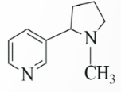
Câu 5: Nicotine là amine rất độc, có nhiều trong khói thuốc lá, có khả năng gây tăng huyết áp và nhịp tim, gây xơ vữa động mạch vành và suy giảm trí nhớ. Công thức cấu tạo của nicotine cho ở hình bên. Xác định số nguyên tử carbon trong một phân tử nicotine.
Câu 6: Viết các PTHH hoàn thành sơ đồ sau (ghi rõ điều kiện phản ứng):
Benzene → Nitrobenzene → Aniline.
Bước 2: HS tiếp nhận, thực hiện nhiệm vụ học tập
- HS tiếp nhận, làm bài tập theo yêu cầu.
- GV quan sát và hỗ trợ, hướng dẫn.
Bước 3 : Báo cáo kết quả hoạt động, thảo luận
- GV mời đại diện 2 – 3 HS trình bày kết quả:
Câu 1. A.
Câu 2. C.
Câu 3. a) – sai; b) – đúng; c) – đúng; d) – đúng.
Câu 4. Amine dùng để tổng hợp nhiều loại thuốc, chẳng hạn như thuốc giảm đau, thuốc kháng sinh histamine và kháng sinh.
Câu 5. Số nguyên tử C = 5 + 4 + 1 = 10, ứng với công thức phân tử C₁₀H₁₄N₂.
Câu 6.
- Giai đoạn nitro hóa:
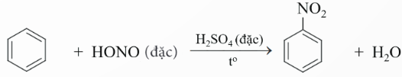
- Giai đoạn amine hóa:
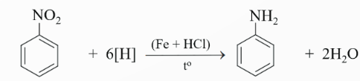
- GV yêu cầu các HS khác lắng nghe, nhận xét, nêu ý kiến bổ sung (nếu có).
Bước 4: Đánh giá kết quả thực hiện nhiệm vụ học tập
- GV nhận xét, đánh giá và chốt đáp án.
- GV chuyển sang nội dung vận dụng.
D. HOẠT ĐỘNG VẬN DỤNG
a. Mục tiêu: HS vận dụng được kiến thức đã học để giải quyết được một số vấn đề trong thực tiễn.
b. Nội dung: HS tìm hiểu, vận dụng kiến thức đã học vào làm các bài tập GV giao.
c. Sản phẩm: Câu trả lời của HS về cách giải quyết được một số vấn đề trong thực tiễn.
d. Tổ chức thực hiện
Bước 1: GV chuyển giao nhiệm vụ học tập
GV yêu cầu HS dựa vào kiến thức đã học để trả lời câu hỏi sau: Khói thuốc lá điện tử chứa các thành phần nicotine, carbon monoxide, benzene, formaldehyde, acetaldehyde, hydrogen cyanide,... là những chất tác động trực tiếp lên não, thần kinh, tim mạch, hệ hô hấp và nguy cơ dẫn đến ung thư. Một số bạn trẻ cho rằng hút thuốc là “sành điệu”, thuốc lá điện tử không gây hại,... Hãy nên quan điểm của em.
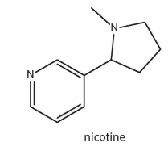
Bước 2: HS tiếp nhận, thực hiện nhiệm vụ học tập
- HS tiếp nhận, làm bài tập theo yêu cầu.
- GV quan sát và hỗ trợ, hướng dẫn.
Bước 3 : Báo cáo kết quả hoạt động, thảo luận
- GV mời đại diện 2 – 3 HS trình bày kết quả:
Gợi ý trả lời:
+ Hút thuốc không phải là một hành vi “sành điệu”: Nhiều bạn trẻ có quan niệm sai lầm rằng hút thuốc là một hành động thể hiện sự sành điệu và cá tính. Thực tế hút thuốc là một thói quen có hại cho sức khỏe, không có gì thú vị trong việc hút thuốc hoặc thiếu bản lĩnh trong việc từ bỏ thuốc lá.
+ Hút thuốc gây hại cho sức khỏe: Hút thuốc gây ra nhiều vấn đề sức khỏe nghiêm trọng, bao gồm các bệnh về hô hấp (ung thư phổi và bệnh phổi tắc nghẽn mãn tính), các bệnh tim mạch, bệnh tiểu đường và tác động xấu đến hệ thần kinh. Hơn nữa, hút thuốc không chỉ gây hại cho người hút mà còn gây hại cho nhiều người xung quanh thông qua khói thuốc (hút thuốc thụ động) và là tác nhân gây ô nhiễm môi trường.
+ Thuốc lá điện tử cũng gây hại: Một số người cho rằng thuốc lá điện tử là một lựa chọn an toàn hơn so với thuốc lá truyền thống. Tuy nhiên, các nghiên cứu đã chỉ ra rằng thuốc lá điện tử chứa nhiều chất gây hại, gây nghiện cao hơn thuốc lá truyền thống và tác động tiêu cực đến sức khỏe.
+ Ảnh hưởng xã hội và tâm lí: Hút thuốc không chỉ ảnh hưởng đến sức khỏe mà còn tác động xấu đến mặt xã hội và tâm lí. Hút thuốc có thể gây ảnh hưởng cộng đồng và mối quan hệ xã hội, làm mất thời gian, tiền bạc, gây stress và lo lắng khi phụ thuộc vào thuốc lá.
- GV yêu cầu các HS khác lắng nghe, nhận xét, nêu ý kiến bổ sung (nếu có).
Bước 4: Đánh giá kết quả thực hiện nhiệm vụ học tập
- GV nhận xét, đánh giá, chốt đáp án.
- GV kết thúc tiết học.
HƯỚNG DẪN VỀ NHÀ
- Ôn lại kiến thức đã học.
- Hoàn thành các bài tập trong SBT Hóa học 12.
- Đọc và tìm hiểu trước nội dung kiến thức Bài 9 – Amino acid và peptide.

